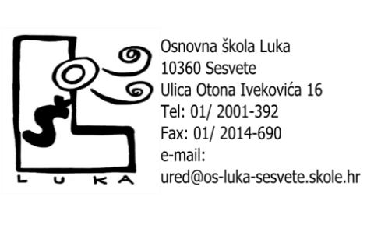
KLASA:600-01/22-02/08
Urbroj:251-459-22-01
Sesvete, 15. prosinac 2022.

P O Z I V

ZA _______________________

kojim se pozivate na 16. sjednicu Školskog odbora Osnovne škole Luka, Otona Ivekovića 16., Sesvete, koja će se održati 20.12.2022 .
( utorak) u 18,00 sati u sobi kod ravnateljice .

DNEVNI RED:

1. Usvajanje zapisnika s 15. sjednice Školskoga odbora
2. Financijski plan za 2023. i projekcija plana 2024. i 2025. i rebalans plana za 2022.
3. Davanje prethodne suglasnosti na Ugovor o radu
4. Pitanja i prijedlozi

Predsjednica Školskog odbora
Mirjana Rišavi

